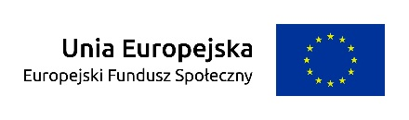
Projekt Laboratorium Edukacji Przyszłości (POWR.03.01.00-00-KN29/18), realizowany przez Wydział Pedagogiczny
Uniwersytetu Warszawskiego w ramach środków Europejskiego Funduszu Społecznego
w ramach Programu Operacyjnego Wiedza Edukacja Rozwój 2014-2020

Warszawa, dnia 25.11.2022 r.
DZP-361/184/2022/PC/1368
Do wszystkich zainteresowanych

Dotyczy: postępowania o udzielenia zamówienia publicznego prowadzonego w trybie podstawowym nr DZP-361/184/2022 pn. „Przeprowadzenie zajęć dydaktycznych skierowanych do studentów kierunku Pedagogika Przedszkolna i Wczesnoszkolna z Terapią Pedagogiczną w ramach Uzupełniających Studiów Magisterskich”
Zamawiający działając zgodnie z art. 222 ust. 4 ustawy z dnia 11 września 2019 r. – Prawo zamówień publicznych (Dz. U. z 2022 r. poz. 1710) informuje, że na sfinansowanie zamówienia zamierza przeznaczyć następujące kwoty:
Część 1: 2.700,00 zł, Część 2: 5.400,00 zł, Część 3: 2.700,00 zł, Część 4: 2.100,00 zł,
Część 5: 2.100,00 zł, Część 6: 1.350,00 zł, Część 7: 9.072,00 zł

W imieniu Zamawiającego
Pełnomocnik Rektora ds. zamówień publicznych

mgr Piotr Skubera

